**chapter 8**

**차원 축소**

8.1 차원의 저주

고차원은 많은 공간을 가지고 있기 때문에 고차원 데이터셋은 매우 희박할 위험이 있다.

(n차원일 때 평균 거리는 최대 $\sqrt{\frac{n}{6}}$ 을 넘지 않음)

즉 대부분의 훈련 데이터가 서로 멀리 떨어져 있다.

이는 새로운 샘플도 훈련 샘플과 멀리 떨어져 있을 가능성이 높다는 뜻이다.

이 경우 예측을 위하여 훨씬 많은 **외삽 extrapolation**을 해야 하기 때문에 저차원일 때보다 예측이 더 불안정하다.

→ 훈련 세트의 차원이 클수록 과대적합 위험이 커진다.

해결책 : 훈련 샘플의 밀도가 충분히 높아질 때까지 훈련 세트의 크기를 키운다. 하지만 일정 밀도에 도달하기 위해 필요한 훈련 샘플 수는 차원 수가 커짐에 따라 기하급수적으로 늘어남.

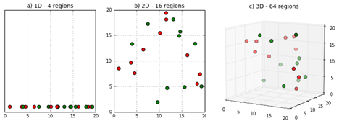

8.2.1. 투영 projection

대부분의 실전 문제는 훈련 샘플이 모든 차원에 걸쳐 균일하게 퍼져있지 않음

많은 특성은 거의 변화가 없는 반면, 다른 특성들은 서로 강하게 연관되어있다.

결과적으로 모든 훈련 샘플이 고차원 공간 안의 저차원 **부분 공간 subspace**에(또는 가까이) 놓여 있다.



[figure 8-2] 2차원에 가깝게 배치된 3차원 데이터셋

[figure 8-2]

모든 훈련 샘플이 거의 평면형태로 놓여있다. →고차원(3D) 공간 안의 저차원(2D) 부분 공간

모든 훈련 샘플을 이 부분 공간(2D)에 수직으로 투영시 [figure 8-3]을 얻는다.



[figure 8-3] 투영하여 만들어진 새로운 2D 데이터셋, 각 축은 (평면에 투영된 좌표인) 새로운 특성 $z_{1}$ 과 $z_{2}$ 에 대응된다.

투영이 효과적이지 않은 경우



[figure 8-4] 스위스 롤 데이터셋



[figure 8-5] 평면에 그냥 투영시켜서 뭉개진 것(왼쪽)과 스위스 롤을 펼쳐 놓은 것(오른쪽)

많은 경우 [figure8-4]에 표현된 **스위스 롤 Swiss roll** 데이터셋처럼 부분 공간이 뒤틀리거나 휘어 있기도 함

[figure 8-5]의 왼쪽 : $x_{3}$ 를 버리고 평면에 투영시켜 스위스 롤의 층이 서로 뭉개진다.

[figure 8-5]의 오른쪽 : 원하는 것, 스위스 롤을 펼쳐서 오른쪽처럼 2D 데이터셋을 얻는다.

8.2.2 매니폴드 학습

2D 매니폴드 : 고차원 공간에서 휘어지거나 뒤틀린 2D모양 (ex. 스위스 롤 : 2D 매니폴드)

d차원 매니폴드 : 국부적으로 $d$ 차원 초평면으로 보일 수 있는 $n$ 차원 공간의 일부 $(d<n)$

ex) 스위스 롤의 경우 : $d=2, n=3$

**매니폴드 학습 manifold learning**: 차원 축소 알고리즘이 훈련 샘플이 놓여 있는 매니폴드를 모델링

→ 실제 고차원 데이터셋이 더 낮은 저차원 매니폴드에 가깝게 놓여 있다는 **매니폴드 가정 manifold assumption** 또는 **매니폴드 가설 manifold hypothesis**에 근거

ex) 손글씨 숫자 이미지 : 선으로 연결, 경계는 흰색, 어느 정도 중앙에 위치

→ 숫자 이미지를 만들 때 가능한 자유도는 아무 이미지나 생성할 때의 자유도보다 훨씬 낮다.

→ 데이터셋을 저차원의 매니폴드로 압축할 수 있도록 도와줌

암묵적으로 매니폴드 가정과 병행되는 다른 가정

처리해야 할 작업(ex. 분류 또는 회귀)이 저차원의 매니폴드 공간에 표현되면 더 간단해질 것이라는 가정.



[figure 8-6] 저차원에서 항상 간단하지 않은 결정 경계

암묵적인 가정이 유효한 경우 : 첫 번째 행에서 2개의 클래스로 나뉘어진 스위스 롤이 3D에서는 결정경계가 매우 복잡하지만 펼쳐진 매니폴드 공간인 2D에서는 매우 단순하다.

암묵적인 가정이 유효하지 않은 경우 : 두 번째 행에서는 3D공간에서는 결정경계가 매우 단순하나 펼쳐진 매니폴드에서는 결정 경계가 더 복잡해졌다.

→ 모델 훈련 전에 훈련세트의 차원을 감소시키면 훈련 속도 자체는 빨라질 수 있으나 항상 더 좋거나 간단한 솔루션이 되는 것은 아님, 전적으로 데이터셋에 달림

8.3. 주성분 분석 principal component analysis (PCA)

데이터에 가장 가까운 초평면을 정의한 다음. 데이터를 이 평면에 투영시킨다.

8.3.1 분산 보존



[figure 8-7] 투영할 부분 공간 선택하기

$c_{1}$ 으로 투영된 것(첫번째)이 분산을 최대로 보존한다. 이 축을 선택하는 것이 정보가 가장 적게 손실되므로 합리적으로 보인다. (=원본 데이터셋과 투영된 것 사이의 평균 제곱 거리를 최소화하는 축)

8.3.2 주성분

PCA는 훈련 세트에서 분산이 최대인 축을 찾는다. [figure 8-7]예시에서는 실선($c_{1}$)

또한 첫번째 축에 직교하고 남은 분산을 최대한 보존하는 두 번째 축을 찾는다. [figure 8-7]예시에서는 점선($c_{2}$)

고차원의 데이터셋이라면 차원의 수 만큼 이전의 축에 직교하는 n번째 축을 찾는다.

$i$ 번째 축 : $i$ 번째 **주성분 principal component** **(PC)**

[figure 8-7] : 첫번째 PC : 벡터 $c_{1}$ 이 놓인 축, 두번째 PC : 벡터 $c_{2}$ 가 놓인 축

[figure 8-3] : 세번째 PC : 평면의 수직 축

한 축에 방향은 두개이므로 PCA적용시 PC가 반대방향일 수 있으나 일반적으로 같은 축에 놓임

훈련 세트의 주성분 찾기 : **특이값 분해 singular value decomposition (SVD)**라는 표준 행렬 분해 기술을 사용해

훈련 세트 행렬 X를 세 개 행렬 곱셈인 $UΣV^{T}$ 로 분해할 수 있다.

여기서 찾고자 하는 모든 주성분의 단위 벡터가 $V$ 에 담겨있다.

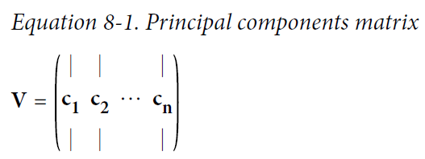

8.3.3 $d$ 차원으로 투영하기

주성분을 모두 추출한 후 처음 $d$ 개의 주성분으로 정의한 초평면에 투영하여 데이터셋의 차원을 $d$ 차원으로 축소

이 초평면은 분산을 가능한 한 최대로 보존함.

초평면에 훈련 세트를 투영하고 $d$ 차원으로 축소된 데이터셋 $X_{d-proj}$ 을 얻기 위해 행렬 $X$ 와 $V$ 의 첫 $d$ 열로 구성된 행렬 $W_{d}$ 를 행렬곱셈한다.

훈련 세트를 d차원으로 투영하기

$$X_{d-proj}=XW_{d}$$

8.3.5 설명된 분산의 비율 explained variance ratio

공분산 행렬 $Cov=V\frac{Σ^{2}}{n-1}V^{T}$ 의 고윳값(eigenvalue), $\frac{Σ^{2}}{n-1}$

각 주성분의 축을 따라 있는 데이터셋의 분산 비율, 전체 분산에서 차지하는 비율

8.3.6 적절한 차원 수 선택하기

충분한 분산이 될 때까지 더한다. (데이터 시각화의 경우는 2, 3차원이 적절)

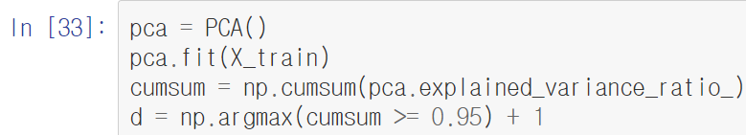

ex)

X_train : mnist데이터

pca.explained_variance_ratio_ : 특성수 만큼의 ndarray 반환

np.cumsum : 인자의 행수만큼의 누적값 ndarray 반환

np.argmax(cumsum >= 0.95) + 1 : cumsum >= 0.95 == True인 첫번째 값의 인덱스 + 1 → 차원수 반환

→ n_components 를 float(0.0~1.0)로 하는 것이 훨씬 낫긴하다.

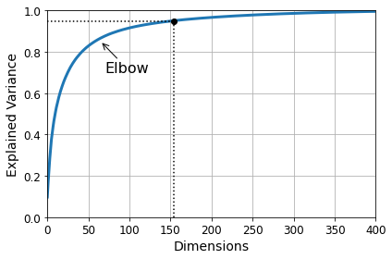

그래프를 통한 차원수 선택 : 빠른 성장을 멈추는 변곡점이 있다. (차원을 100으로 축소해도 분산을 크게 손해보지 않을 것이다.)

8.3.7 압축을 위한 PCA

784개의 특성을 분산을 95%를 유지하도록 압축하여 특성을 150개 정도로 줄였다. (압축률 20%) 이는 분류 알고리즘의 속도를 높인다.

압축된 데이터셋에 PCA 투영의 변환을 반대로 적용하여 784개의 차원으로 되돌릴 수 있다.

원본 데이터셋을 얻을 수는 없음 (유실된 5%의 분산) 하지만 매우 비슷할 것.

**재구성 오차 reconstruction error** : 원본 데이터와 재구성된 데이터(압축 후 원복) 사이의 평균 제곱거리

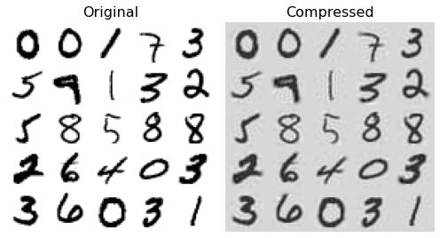

훈련 세트를 d차원으로 투영하기

$$X_{d-proj}=XW_{d}$$

원본의 차원 수로 되돌리는 PCA 역변환

$$X_{recovered}=X_{d-proj}{W_{d}}^{T}$$

8.3.8 랜덤 PCA randomized PCA

확률적 알고리즘을 사용해 처음 $d$ 개의 주성분에 대한 근삿값을 빠르게 찾는다.

완전한 SVD 의 계산복잡도 : $O\left(m×n^{2}\right)+O(n^{3})$

랜덤 PCA 알고리즘의 계산복잡도 : $O\left(m×d^{2}\right)+O(d^{3})$

$d$ 가 $n$ 보다 많이 작으면 완전 SVD보다 훨씬 빠름.

8.3.9 점진적 PCA incremental PCA (IPCA)

PCA구현의 문제 : SVD 알고리즘을 실행하기 위해 전체 훈련 세트를 메모리에 올려야 함.

**점진적 PCA incremental PCA (IPCA)** : 훈련 세트를 미니배치로 나눈 뒤 IPCA 알고리즘에 하나씩 주입한다.

훈련 세트가 클 때 유용하다.

온라인으로 (실시간) PCA를 적용할 수도 있다.

8.4. 커널 PCA kernel (kPCA)

커널 트릭 : 샘플을 매우 높은 고차원 공간(**특성 공간feature space**)으로 암묵적으로 매핑하여 비선형 분류와 회귀를 가능하게 하는 수학적 기법

고차원 특성 공간에서의 선형 결정 경계는 원본 공간에서는 복잡한 비선형 결정 경계에 해당한다.





차원 축소를 위한 복잡한 비선형 투형을 수행한다.

투영된 후에도 샘플의 군집을 유지하거나, 꼬인 매니폴드에 가까운 데이터셋을 펼칠 때도 유용하다.



[figure 8-10] 여러 가지 커널의 kPCA를 사용해 2D로 축소시킨 스위스 롤

8.4.1 커널 선택과 하이퍼파라미터 튜닝

kPCA : 비지도 학습이기 때문에 좋은 커널, 파라미터를 선택하기 위한 명확한 성능 측정 기준이 없다.

지도 학습(ex. 분류)의 전처리 단계로 활용되므로 그리드 탐색을 이용하여 주어진 문제에서 성능이 가장 좋은 커널과 파라미터를 선택할 수 있다.

완전한 비지도 학습방법으로 가장 낮은 재구성 오차를 만드는 커널과 하이퍼 파라미터를 선택하는 방식도 있다.

재구성은 선형 PCA만큼 쉽지않다.



[figure 8-11] 커널 PCA와 재구성 원상 오차

왼쪽 위 : 원본 3D 데이터셋

오른쪽 위 : RBF 커널의 kPCA를 적용한 2D 데이터셋

오른쪽 아래 : 특성 맵 feature map $φ$ 를 사용하여 훈련 세트를 무한 차원의 특성 공간에 매핑한다.

커널 트릭 덕분에 변환된 데이터셋

오른쪽 아래의 변환된 데이터셋을 선형 PCA를 사용해 2D로 투영한 것과 오른쪽 위는 수학적으로 동일하다.

축소된 공간에 있는 샘플에 대해 선형 PCA를 역전시키면 재구성된 데이터 포인트는 원본 공간이 아닌 특성 공간에 놓이게 된다.(그림의 X)

이 특성 공간은 무한 차원이기 때문에 재구성된 포인트를 계산할 수 없고 재구성에 따른 실제 에러를 계산할 수 없다.

다행히 재구성된 포인트에 가깝게 매칭된 원본 공간의 포인트를 찾을 수 있다.

이를 **재구성 원상 pre-image**라고 한다. 원상을 얻게 되면 원본 샘플과의 제곱 거리를 측정할 수 있다.

→ 재구성 원상을 최소화하는 커널과 하이퍼파라미터를 선택 할 수 있다.

8.5 지역 선형 임베딩 locally linear embedding (LLE)

강력한 **비선형 차원 축소 nonlinear dimensionality reduction (NLDR)** 기술이다. (ex. swiss roll)

투영에 의존하지 않는 매니폴드 학습

먼저 각 훈련 샘플이 **가장 가까운 이웃 closest neighbor(c.n.)**에 얼마나 선형적으로 연관되어 있는지 측정한다.

국부적인 관계가 가장 잘 보존되는 훈련 세트의 저차원 표현을 찾는다.

→ 잡음이 너무 많지 않은 경우 꼬인 매니폴드를 펼치는 데 잘 작동한다.

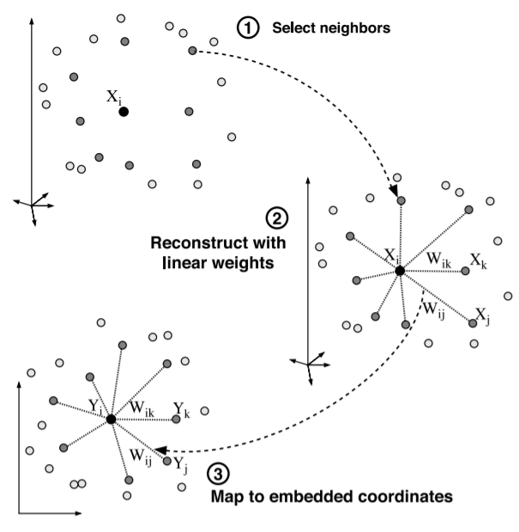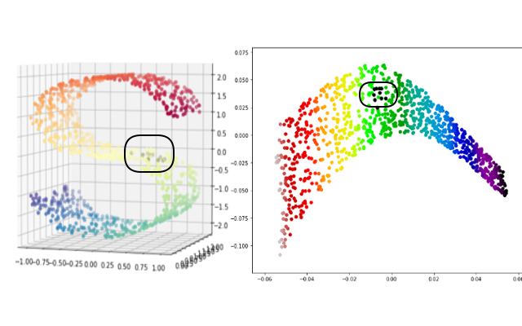

LLE 단계 1 : 선형적인 지역 관계 모델링

알고리즘이 각 훈련 샘플 $x^{(i)}$ 에 대해 가장 가까운 k개의 샘플을 찾는다.

이 이웃에 대한 선형함수로 $x^{(i)}$ 를 재구성한다.

= $x^{(i)}$ 와 $\sum_{j=1}^{m}{w_{i,j}x^{(j)}}$ 사이의 제곱 거리가 최소가 되는 $w_{i,j}$ 를 찾는다.

여기서 $x^{(j)}$ 가 $x^{(i)}$ 의 가장 가까운 k개 이웃 중 하나가 아닐 경우에는 $w_{i,j}$ =0이 된다.

그러므로 LLE의 첫 단계는 [Equation 8-4]와 같은 제한이 있는 최적화 문제가 된다.

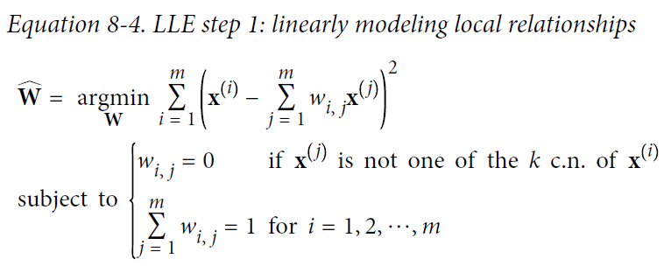

$W$ 는 가중치 $w_{i,j}$ 를 모두 담은 가중치 행렬이다.

두번째 제약은 각 훈련 샘플 $x^{(i)}$ 에 대한 가중치를 단순히 정규화하는 것이다.

LLE 단계 2 : 관계를 보존하는 차원 축소

가중치 $w_{i,j}$ 를 담은 가중치 행렬 $\hat{W}$ 은 훈련 샘플 사이에 있는 지역 선형 관계를 담고 있다.

가능한 한 이 관계가 보존되도록 훈련 샘플을 $d$ 차원 공간 ($d < n$)으로 매핑한다. 만약 $z^{(i)}$ 가 $d$ 차원 공간에서 $x^{(i)}$ 의 상 image이라면 가능한 한 $z^{(i)}$ 와 $\sum_{j=1}^{m}{w_{i,j}z^{(j)}}$ 사이의 거리가 최소화되어야 한다.

이 아이디어는 [Equation 8-5]와 같은 제약이 없는 최적화 문제로 바꾸어준다.

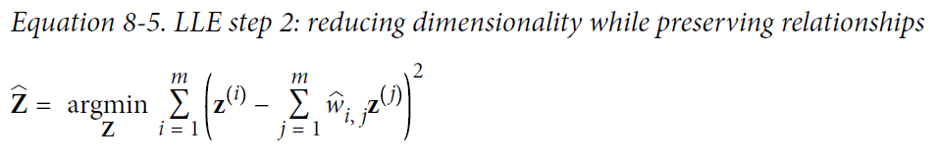

첫번째 단계와 비슷해 보이지만 **샘플을 고정**하고 **최적의 가중치를 찾는 대신**, 반대로 **가중치를 고정하고** 저차원의 공간에서 샘플 이미지의 **최적 위치를 찾는다**. $Z$ 는 모든 $z^{(i)}$ 를 포함하는 행렬이다.

LLE 구현의 계산복잡도

$k$ 개의 가장 가까운 이웃을 찾는 데 : $O(mlog\left(m\right)nlog\left(k\right))$

가중치 최적화 : $O(mnk^{3})$

저차원 표현을 만듬 $O(dm^{2})$ → 대량의 데이터셋에 적용하기 어렵다.

선형 판별 분석법 Linear Discriminant Analysis (LDA)

PCA와 매우 유사하다

PCA와 유사하게 입력 데이터 세트를 저차원 공간에 투영해 차원을 축소하는 기법

PCA는 비지도 학습 알고리즘이지만 LDA는 지도 학습 알고리즘이다.

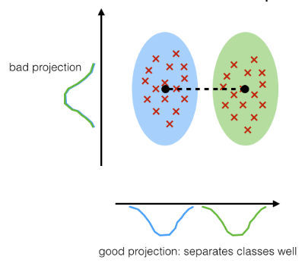

중요한 차이

LDA : 지도학습의 분류(Classification)에서 사용하기 쉽도록 개별 클래스를 분별할 수 있는 기준을 최대한 유지하면서 차원을 축소

PCA는 입력 데이터의 변동성이 가장 큰 축을 찾았지만, LDA는 입력 데이터의 결정 값 클래스를 최대한으로 분리할 수 있는 축을 찾는다.

LDA는 특정 공간상에서 클래스 분리를 최대화 하는 축을 찾기 위해 클래스 간 분산(between-class scatter)과 클래스 내부 분산(within-class scatter)의 비율을 최대화하는 방식으로 차원을 축소한다.

$$\frac{between_class scatter}{within_class scatter}$$

→클래스 간 분산은 최대한 크게 가져가고, 클래스 내부의 분산은 최대한 작게 가져가는 방식이다.

[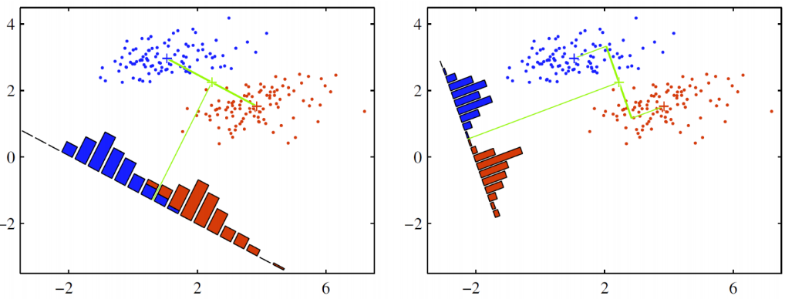](http://imgur.com/6ggd2F0)

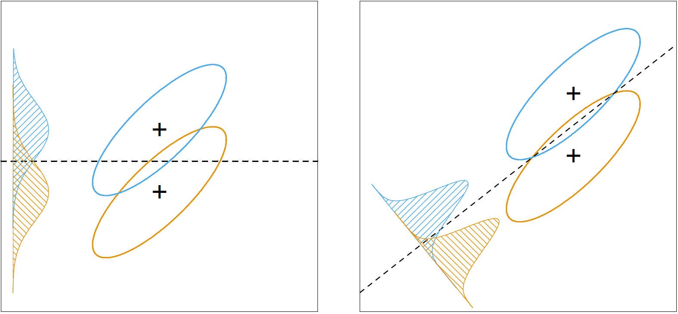

좋은 클래스 분리를 위해 클래스간 분산이 크고 클래스 내부 분산이 작은 것을 표현함.

LDA를 구하는 스텝은 PCA와 유사하나 가장 큰 차이점은 공분산 행렬이 아니라 클래스 간 분산과 클래스 내부 분산 행렬을 생성한 뒤, 이 행렬에 기반해 고유벡터를 구하고 입력 데이터를 투영한다.

LDA를 구하는 순서

1. 클래스 내부와 클래스 간 분산 행렬을 구한다. 이 두개의 행렬은 입력 데이터의 결정 값 클래스별로 개별 특성의 평균 벡터(mean vector)를 기반으로 구한다.

2. 클래스 내부 분산 행렬(산포행렬)을 $S_{w}$ 클래스 간 분산 행렬(산포행렬)을 $S_{B}$ 라고 하면 다음 식으로 두 행렬을 고유벡터로 분해할 수 있다.

3. 고유값이 가장 큰 순으로 개 (LDA변환 차수만큼) 추출한다.

4. 고유값이 가장 큰 순으로 추출된 고유벡터를 이용해 새롭게 입력 데이터를 변환한다.